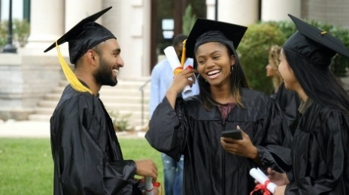


AANPASSING BY VERANDERING
SELFONTWIKKELING IN DIE SAMELEWING
LOOPBANE EN LOOPBAANKEUSES

GRAAD 12 - KWARTAAL 1

DATUM UITGEREIK:
INHANDIGINGSDATUM:
VOORGESTELDE TYDSDUUR: 3 WEKE TOTAAL: 90

Leerderinligting:
NAAM EN VAN: | ________________________________________________
GRAAD 12 REGISTERKLAS: | ________________________________________________
LO-ONDERWYSER: | ________________________________________________

Opsomming van Assesseringsrubriek:
Aktiwiteit | Beskrywing | Moontlike punt | Punt behaal | Gemodereerde punt
Afdeling A | Vraag 1 | 30
 | Vraag 2 | 30
Afdeling B | Vraag 3 (opstel) | 15
 | Vraag 4 (opstel) | 15
Totaal |  | 90

Opvoeder se terugvoer:
____________________________________________________________________________________________________________________________________________________

Instruksies:
- Hierdie taak moet op _______________ ingehandig word. Jy sal jou tyd
effektief moet bestuur ten einde hierdie projek betyds te voltooi.
- Jy moet Afdeling A en B voltooi. Voltooi al die aktiwiteite in elke afdeling. Jy moet elke
aktiwiteit uittik en aan die voorblad van hierdie projek heg wanneer jy dit indien.
- Jy kan alle bronne wat verskaf word, jou handboek en die kennis wat jy in die klas opgedoen het, gebruik om hierdie taak te voltooi.
- Die taak moet goed gestruktureer word deur die volgende aspekte in te sluit:
- 'n Voltooide voorblad met leerder- en taakbesonderhede (verskaf deur die onderwyser).
- Korrek genommerde antwoorde wat met vrae ooreenstem.
- Elke afdeling moet op 'n nuwe bladsy beantwoord word.
- Die taak moet gebind / gekram word.
- Jou onderwyser sal die assesseringsproses in detail verduidelik.

Afdeling A:
Vraag 1
Bestudeer die spotprente hieronder en beantwoord die vrae wat volg.
1.1 | 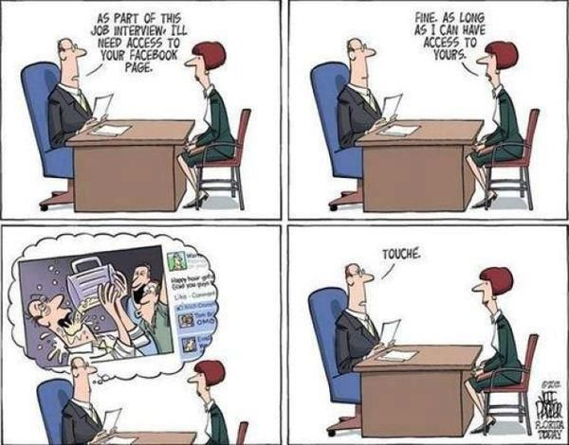  SOLANK EK TOEGANG TOT JÓÚ PROFIEL KAN KRY.  WELGEDAAN!  AS DEEL VAN HIERDIE WERKSONDERHOUD, SAL EK TOEGANG TOT JOU FACEBOOK-BLAD MOET HÊ. | 1
1.1.1 | Lys DRIE maniere om inligting oor werksgeleenthede in jou omgewing te kry. | 3x1(3)
1.1.2 | Noem DRIE aanbevelingskriteria wat jy in 'n dekbrief vir 'n werksaansoek moet insluit. | 3x1(3)
1.1.3 | Beskryf EEN manier hoe sosiale media 'n individu in die werksoekproses kan help. | 1x2(2)
1.1.4 | Verduidelik waarom 'n voornemende werkgewer geïnteresseerd sou wees om toegang tot jou sosialemediaprofiel te verkry? | 2x2(4)
1.1.5 | Stel TWEE maatreëls voor wat jy as skoolverlater kan inspan om te verseker dat jy meer indiensneembaar in vandag se werkswêreld sal wees. | 2x2(4)
EN WATTER 3 WENSE HET JULLE VIR
JEUGDAG? JULLE VIR JEUGDAG?
RIE WENSE HET JULLE VIR JEUGDAG?
DRIE WENSE HET JULLE VIR JEUGDAG?

1.2 | 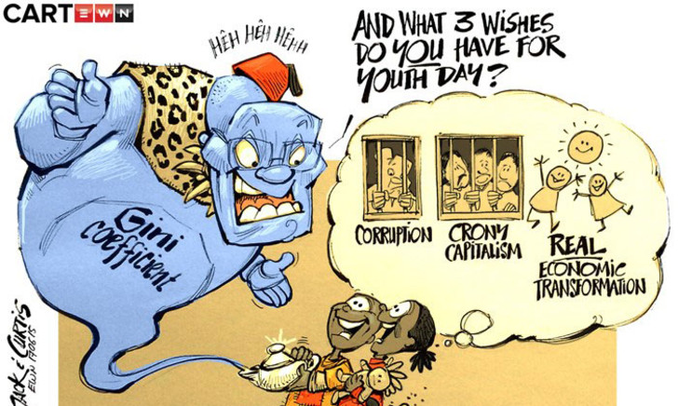  GINI-KOëFFISIENT  KORRUPSIE  TROON-KAPITALISME  WERKLIKE  EKONOMIESE  TRANSFORMASIE
1.2.1 | Gee 'n definisie vir die terme "korrupsie" en "kronisme". | 2x2(4)
1.2.2 | Noem DRIE voorbeelde van ekonomiese transformasie vir die jeug van Suid-Afrika. | 3x1(3)
1.2.3 | Waarvoor staan term SAID (SARS)? | 1x1(1)
1.2.4 | Beskryf DRIE maniere waarop korrupsie binne die regering 'n impak op die samelewing het. | 3x2(6)
 |  | [30]

Vraag 2
Lees die volgende artikel en beantwoord die vrae wat volg.

Drie Suid-Afrikaanse visekanseliers verf 'n post-COVID-prentjie vir universiteite

Regoor die wêreld verander die hoëronderwyssektor weens die COVID-19-pandemie. Die visekanseliers van drie Suid-Afrikaanse universiteite deel hul insigte oor wat hierdie veranderinge vir die land se hoëronderwyslandskap kan beteken.

Watter langdurige veranderinge het die pandemie aan Suid-Afrika se hoëronderwyssektor gebring? En hoe sal dit die manier waarop universiteite onderrig en navorsing lewer, beïnvloed?

Mamokgethi Phakeng, Universiteit van Kaapstad: Universiteitsonderrig sal voordeel trek uit verskillende metodes wat wissel tussen ten volle aangesig-tot-aangesig en ten volle aanlyn onderrig. COVID-19 het hierdie gekombineerde proses bespoedig toe ons noodafstandsonderrig van stapel gestuur het.

Baie van ons akademici sê hulle sal nooit weer op dieselfde manier as voorheen klasgee nie. Die nuwe manier plaas die behoeftes van studente met leerprobleme aan die voorpunt. Dit help ons om goeie leerervarings te ontwerp en metodes van assessering te heroorweeg. Studente kan aanlynkursusmateriaal herbesoek, vrae vra en persoonlike ondersteuning kry, tydens en buite normale onderrigure. Dit is veral nuttig vir studente wat tweede taal Engelssprekendes is of wat 'n gestremdheid het.

Adam Habib, Universiteit van die Witwatersrand: Ek glo ons gaan 'n sterker verskuiwing na 'n gemengde leermodel sien. Anekdotiese bewyse toon dat ons studente beter presteer in die aanlyn omgewing as met aangesig-tot-aangesig. Die verskuiwing na aanlyn onderrig beteken ook dat ons sal sien dat die digitale gaping in ons land skerper word, tensy ons openbare-private vennootskappe kan ontwikkel om te help.

Ek glo nie ons sal 'n menslike kapasiteitskwessie hê nie. Die werklike kwessie sal steeds worstel met hoe hoër onderwys finansier gaan word. Daar gaan 'n beduidende finansiële uitdaging wees as gevolg van subsidiebesnoeiings (gegewe staatsfinansies) en die onvermoë van studente om fooie te betaal (as gevolg van die ekonomiese krisis). In Suid-Afrika sal ons ook 'n groeiende "vermiste middelklas"-inname sien as gevolg van werkverliese. Die verskaffing van finansiële ondersteuning aan hierdie studente gaan nou belangriker as ooit wees.

Dit beteken dat ons baie het om die wêreld te leer oor hoe om betrokke te raak by gemengde onderrig in ongelyke kontekste en hoe om arm mense in hierdie verband te help.

[Aangepas vanaf https://theconversation.com/three-south-african-vice-chancellors-paint-a-post-covid-picture-for-universities-143490 Toegangsdatum: 20 Augustus 2020]
2.1 | Lys EEN positiewe en EEN negatiewe aspek van tersiêre onderrig wat aanlyn plaasvind. | 1+1(2)
2.2 | Verskaf DRIE bronne van finansiële hulp vir leerders om ná skool te studeer. | 3x1(3)
2.3 | Noem die kwalifikasievereiste wat 'n matrikulant sal benodig vir hul NSS-eksamens om by ‘n universiteit aansoek te doen. | (1)
2.4 | Verduidelik hoe jy jou leefstylplan sal aanpas met die wete dat onderrig op 'n tersiêre vlak hoofsaaklik aanlyn sal wees. | 1x2(2)
2.5 | Baie leerders het die afgelope jaar aanlyn leer baie stresvol gevind. Bespreek TWEE stresbestuurstegnieke wat help om stres te verlig. | 2x2(4)
2.6 | Verduidelik die moontlike fisiese impak op leerders wat meer tyd aan aanlyn onderrig bestee. | 2x2(4)
2.7 | Bespreek TWEE sosiale vaardighede wat jy as 'n aanlyn leerder kan ontwikkel om gesond te bly. | 2x2(4)
2.8 | "Daar gaan 'n beduidende finansiële uitdaging wees as gevolg van subsidiebesnoeiings (gegewe staatsfinansies) en die onvermoë van studente om fooie te betaal..."  Evalueer hoe COVID-19 en inperkings die finansiële hulpaansoekprosesse in Suid-Afrika beïnvloed het vir studente ná matriek wil studeer. | 2x2(4)
2.9 | Stel DRIE strategieë voor wat matrikulante tans kan gebruik om die oorgang van hoërskool na hul sudentelewe op universiteit te hanteer. | 3x2(6)  [30]
[TOTAAL: AFDELING A: 60]

Afdeling B:
In hierdie afdeling moet jy TWEE opstelle in reaksie op die prente skryf.
Vraag 3
Bestudeer die aanhaling en prent hieronder en voltooi dan die vraag in paragrawe:

"Om doeltreffend te kan kommunikeer, moet ons besef dat ons almal anders is in die manier waarop ons die wêreld waarneem. Ons moet hierdie begrip as 'n gids tot ons kommunikasie met ander gebruik."

Aanhaling deur Tony Robbins
 | Skryf paragrawe oor kommunikasie tussen tieners.
 | - Definieer die term “kommunikasie” en identifiseer TWEE voorbeelde van  ondoeltreffende kommunikasie tussen die groep vriende in die prent. | 1+2(3)
 | - Op hoërskool sal jy mense van baie verskillende kultuurgroepe teëkom. Bespreek DRIE maniere waarop jy kulturele/godsdienstige verskille aanvaar en respekteer wanneer jy vriendskappe bou. | 3x2(6)
 | - Beveel TWEE maniere aan waarop tieners hul verbale kommunikasie-vaardighede in hul portuurgroep kan verbeter. Dui in jou antwoorde aan hoe ELKE aanbeveling tot sterker verhoudings kan lei. | 2x3(6) [15]
Vraag 4

Bestudeer die prent hieronder en voltooi dan die vraag in paragrawe.



 | Skryf paragrawe met betrekking tot studies en die skryf van eksamens.
 | - Lys DRIE studievaardighede wat 'n matriekleerling kan gebruik om aan die einde van die jaar vir hul NSS voor te berei. | 3x1(3)
 | - Bespreek DRIE vaardighede wat 'n matriekleerling kan gebruik wanneer 'n eksamen geskryf word om kalm en gefokus te bly. | 3x2(6)
 | - Beveel TWEE studiegewoontes aan wat matriekleerlinge kan beoefen om te verseker dat hulle nie die aand voor hul eksamen oorstudeer nie. Dui ook in jou antwoorde aan hoe ELKE aanbeveling die waarskynlikheid van oorstudering kan verminder. | 2x3(6)  [15]
 | [TOTAAL AFDELING B: 30]
[GROOTTOTAAL: 30 + 30 +30 = 90]

